**人教新版九年级上学期《第16章 电压 电阻》2018年单元测试卷**

**一．选择题（共33小题）**

1．如图所示，能正确地测出小灯泡L1两端电压的电路是（　　）

A．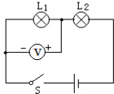 B．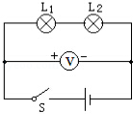

C．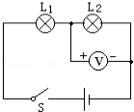 D．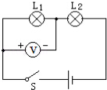

2．现代人的生活已经离不开电了，为了安全用电，我们对生活中一些“电”常识的了解必不可少。下列有关常见电压值的表述，错误的是（　　）

A．一节干电池的电压是1.5V

B．家庭电路的电压是220V

C．手机电池电压是3.7V

D．对人体安全的电压是36V

3．在图所示的电路中，当开关S断开时，下列说法中正确的是（　　）

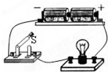

A．电源两端电压为零 B．电灯两端电压为零

C．开关两端电压为零 D．以上说法都不正确

4．电视节目中我们看到“特斯拉线圈”表演，表演者通过有关设备造出人工闪电，放出美妙的电火花。以下说法错误的是（　　）

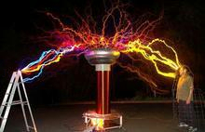

A．表演者与“特斯拉线圈”构成了闭合回路

B．表演者是在安全电压状态下演出的

C．表演者的防护服里有金属丝，电流只是经过金属丝

D．表演时发生了电能向光能、热能的转化

5．测量电压的工具是（　　）

A．电压表 B．电流表 C．验电器 D．电能表

6．下面哪个是电压表的符号（　　）

A．菁优网：http://www.jyeoo.com B．菁优网：http://www.jyeoo.com C．菁优网：http://www.jyeoo.com D．菁优网：http://www.jyeoo.com

7．测量电压的仪表是（　　）

A．电流表 B．电压表 C．.电能表 D．电阻箱

8．如图所示电路，各元件完好，下列说法正确的是（　　）

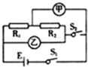

A．若甲乙都是电压表，S1、S2都闭合，则R1和R2并联

B．若甲乙都是电流表，S1闭合、S2断开，则R1和R2是串联

C．若甲电流表，乙是电压表，S1闭合、S2断开，则甲表测R2电流

D．若甲是电压表，乙是电流表，S1闭合S2断开，则甲表测电源电压

9．下列电表示数为1.4伏的是（　　）

A．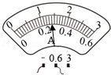 B．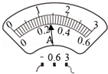

C．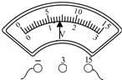 D．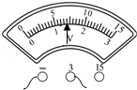

10．某同学用0～3V和0～15V双量程的电压表测量两节干电池串联后的总电压，由于看错量程误读成10V，则这两节干电池串联后的总电压实际值是（　　）

A．3V B．1.5V C．2V D．1.2V

11．如图所示，甲、乙两个小灯泡连接在电路中，①②③可能是电压表或电流表（　　）

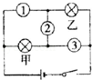

A．若①②为电流表，③为电压表，两灯都亮

B．若①②为电压表，③为电流表，两灯都亮

C．若①③为电压表，②为电流表，两灯串联都不亮

D．若①③为电流表，②为电压表，两灯并联都亮

12．下图是小李同学在某次测量中连接的实物图，以实物图为根据画出的电路图，其中正确的是（　　）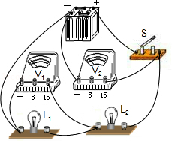

A．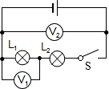 B．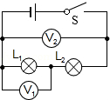

C．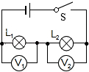 D．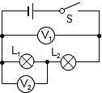

13．小宁的探究小组在练习使用电压表时，军军把电压表接成了如图所示的电路。当闭合开关时所发生的现象是（　　）

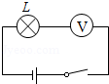

A．灯泡亮、电压表有示数

B．灯泡亮、电压表无示数

C．灯泡不亮、电压表有示数

D．灯泡不亮、电压表无示数

14．如图（a）所示电路中，当闭合开关后，两只电压表的指针偏转均如图（b）所示，则电阻R1和R2两端的电压分别为（　　）

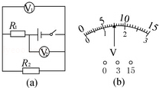

A．6V 1.5V B．7.5V 1.5V

C．1.5V 7.5V D．1.5V 6V

15．如图所示，电源电压为6V，闭合开关后，电压表的示数为4V，下列描述不正确的是（　　）

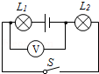

A．L1两端电压为2V

B．L1两端电压为4V

C．L2两端电压为4V

D．L1和L2两端电压之和为6V

16．如图甲所示的电路中，当闭合开关后，两个电压表指针偏转均如图乙所示，则电灯L1和L2两端的电压分别为（　　）

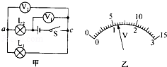

A．4.8V，1.2V B．6V，1.2V C．1.2V，6V D．1.2V，4.8V

17．如图所示电路。开关闭合后两灯发光。以下说法正确的是（　　）

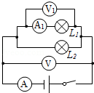

A．电压表V的示数一定等于V1的示数

B．电压表V的示数一定大于V1的示数

C．电流表A的示数一定等于A1的示数

D．电流表A的示数一定等于A1的示数的2倍

18．如图所示，在“探究串联电路的电压规律”实验时，闭合开关，用电压表分别测出AB、BC、AC两端的电压分别为UAB=1.5V，UBC=1.5V，UAC=3V，在表格中记录数据后，接着的实验步骤是（　　）

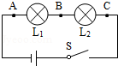

A．整理器材，结束实验

B．分析数据，得出结论

C．换用不同规格的小灯泡，再测出几组电压值

D．换用电压表的另一量程，再测出一组电压值

19．在探究电路的电压规律的实验时用了图中的某个电路，已知R1＞R2，电压表V1、V2、V3的读数分别是4V，2V，6V，测量时的电路图应是（　　）

A．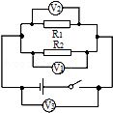 B．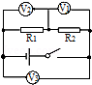

C．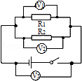 D．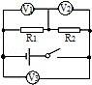

20．青少年科技创新材料中有一种变光二极管，电流从其P端流入时发红光，从其Q端流入时发绿光，奥秘在于其内部封装有一红一绿两个发光二极管，发光二极管具有单向导电性，其符号为菁优网：http://www.jyeoo.com，当电流从“+”极流入时二极管能通电且发光，当电流从“﹣”极流入时二极管不能发光，则该变光二极管的内部结构可能是下图中的（　　）

A．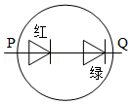 B．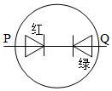

C．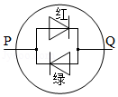 D．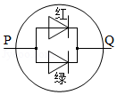

21．如图所示，几只串联的水果电池提供的电力足够点亮排成V字形的一组发光二极管。下列说法正确的是（　　）

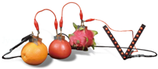

A．水果电池将电能转化为化学能

B．发光二极管是由半导体材料制成的

C．一组二极管同时发光说明它们一定是串联的

D．如果少串联一个水果电池，二极管将变亮

22．自动照相机所用的感光元件是一种光敏电阻，它是由下列哪种材料制造的（　　）

A．导体 B．半导体 C．绝缘体 D．超导体

23．2014年1月，中科院物理研究所铁基高温超导研究成果，荣获国家自然科学一等奖。假如人们已研制出常温下的超导体，则可用它制作（　　）

A．远距离大功率输电的导线

B．电饭煲的发热电阻丝

C．白炽灯泡的灯丝

D．家用保险丝

24．下列有关电阻的说法正确的是（　　）

A．导体的电阻越大，表明导体的导电能力越强

B．导体的电阻与导体两端的电压成正比

C．导体中的电流为零时电阻也为零

D．导体的电阻是导体本身的一种性质，与导体的材料、长度和横截面积等因素有关

25．一段1m长的电阻丝，下列做法能使它的电阻增大的是（　　）

A．对折 B．长度拉伸为原来的2倍

C．剪掉一半 D．外表涂上绝缘材料

26．一根长1m导线，电阻为R，先把它剪去一半，再将剩下的一半拉长到1m，此时它的电阻（　　）

A．大于R

B．等于R

C．小于R

D．因条件不足，无法判断其变化

27．关于导体的电阻，下列说法中正确的是（　　）

A．导体导电说明它对电流没有任何阻碍作用

B．导体的电阻越大，说明它对电流的阻碍作用越小

C．相同条件下，铜导线比铁导线的导电性能好，说明导体的电阻与材料有关

D．导体的电阻由它两端的电压和通过的电流决定

28．如图所示，为一电阻箱结构示意图，下面关于此电阻箱接入电路电阻值大小的说法正确的是（　　）

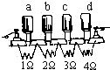

A．只拔出铜塞a、b，接入电路电阻为7欧姆

B．只拔出铜塞c、d，接入电路电阻为7欧姆

C．要使接入电路电阻为7欧姆，只有拔出铜塞c、d才行

D．将铜塞a、b、c、d全拔出，接入电路的电阻最小

29．滑动变阻器的滑片P滑动时，接入电路的电阻发生变化的原因是（　　）

A．加在电阻丝两端的电压发生变化

B．电阻丝横截面积发生变化

C．连入电路的电阻丝长度发生变化

D．通过变阻器的电流强度发生变化

30．一个滑动变阻器铭牌上标有“50Ω 1.5A”的字样它的意义是（　　）

A．电阻的最小值是50Ω，允许通过的最大电流是1.5A

B．电阻的最小值是50Ω，允许通过的最小电流是1.5A

C．电阻的最大值是50Ω，允许通过的最小电流是1.5A

D．电阻的最大值是50Ω，允许通过的最大电流是1.5A

31．如图所示，当滑片P向右移动时，滑动变阻器连入电路的电阻变小的是（　　）

A．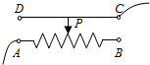 B．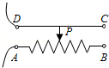

C．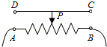 D．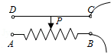

32．在如图所示的电路中，用滑动变阻器调节灯的亮度，若要求滑片P向右端滑动时灯逐渐变亮，则下列接法正确的是（　　）

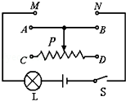

A．M接A，N接B B．M接C，N接D C．M接C，N接B D．M接A，N接D

33．在探究一个用电器中电流随电压变化关系时，小明连接好的电路如图所示，闭合开关，发现电流表、电压表均有示数，调节滑动电阻器，电流表、电压表示数都不变化，小明连接的电路有不妥之处，改正的方法是（　　）

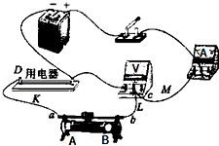

A．将导线K的a端移至接线柱A

B．将导线M的c端移至接线柱B

C．将导线M的c端移至接线柱D

D．将导线L的b端移至接线柱D

**三．填空题（共4小题）**

36．　 　是形成电流的原因，电源是提供　 　的装置。电压的单位是　 　，用符号　 　表示。测量电压的仪器也叫　 　表，在电路图中用符号　 　表示。

37．在烧杯中加入盐水，将铜片和锌片放在盐水中，这就是一个电池。用电压表测量这个自制电池的电压，其现象如图所示，这个电池的电压是　 　V，电池的正极是　 　（选填“锌片”或“铜片”）。

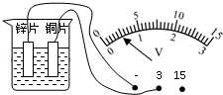

38．某种金属温度升高时，电阻变大。右图为该金属的电阻随时间变化的图象，则t2时刻的温度比tl时刻　 　（选填“高”或“低，）．当其温度降得足够低时，它的电阻将变为　 　，这种现象叫做：　 　现象。

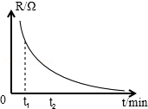

39．如图甲所示，闭合开关S前，滑动变阻器的滑片P应滑到　 　端（选填“a”或“b”）；闭合开关S，调节滑动变阻器，电流表菁优网：http://www.jyeoo.com的示数如乙图所示，通过灯L的电流为　 　A。

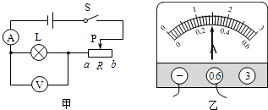

**二．多选题（共2小题）**

34．下列关于电压的说法中正确的是（　　）

A．只要电路两端有电压，电路中就一定有电流

B．电压是使电路中形成电流的原因

C．电路中有电流时，电路两端就一定有电压

D．电源是提供电压的装置

35．在收音机等电器中，有一种叫电位器的变阻器。电位器的外形及其内部构造如图所示。图中A、B、C三个焊接点相当于变阻器的三个接线柱。使用电位器时，下列说法正确的是（　　）

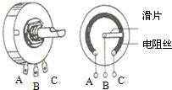

A．只把A和C接入电路，无法改变通过电位器的电流

B．只把A和B接入电路，无法改变通过电位器的电流

C．将A、B接入电路同一点，C接电路另一点，可以改变通过电位器的电流

D．将B、C两点接入电路，当滑片顺时针旋动时，电位器接入电路电阻变大

**四．作图题（共1小题）**

40．如图所示，闭合开关S，要使R1、R2并联，请在A、B圆圈内填出电压表“V”或电流表“A”，并标出两表的“+”、“﹣”接线柱。

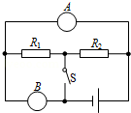

**人教新版九年级上学期《第16章 电压 电阻》2018年单元测试卷**

**参考答案**

**一．选择题（共33小题）**

1．D；2．D；3．B；4．B；5．A；6．B；7．B；8．D；9．D；10．C；11．D；12．B；13．C；14．A；15．B；16．D；17．A；18．C；19．D；20．C；21．B；22．B；23．A；24．D；25．B；26．A；27．C；28．B；29．C；30．D；31．D；32．D；33．B；

**三．填空题（共4小题）**

36．电压；电压；伏特；V；电压；；37．0.5；铜片；38．低；0；超导；39．b；0.3；

**二．多选题（共2小题）**

34．BCD；35．AC；

**四．作图题（共1小题）**

40．；